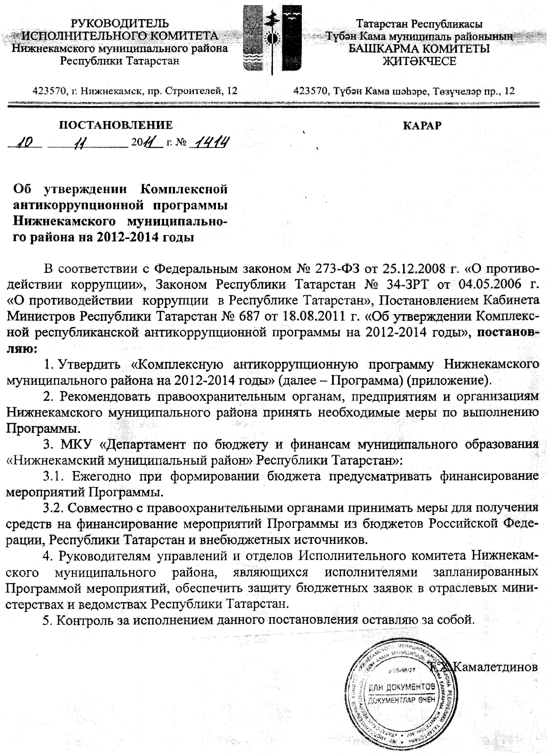

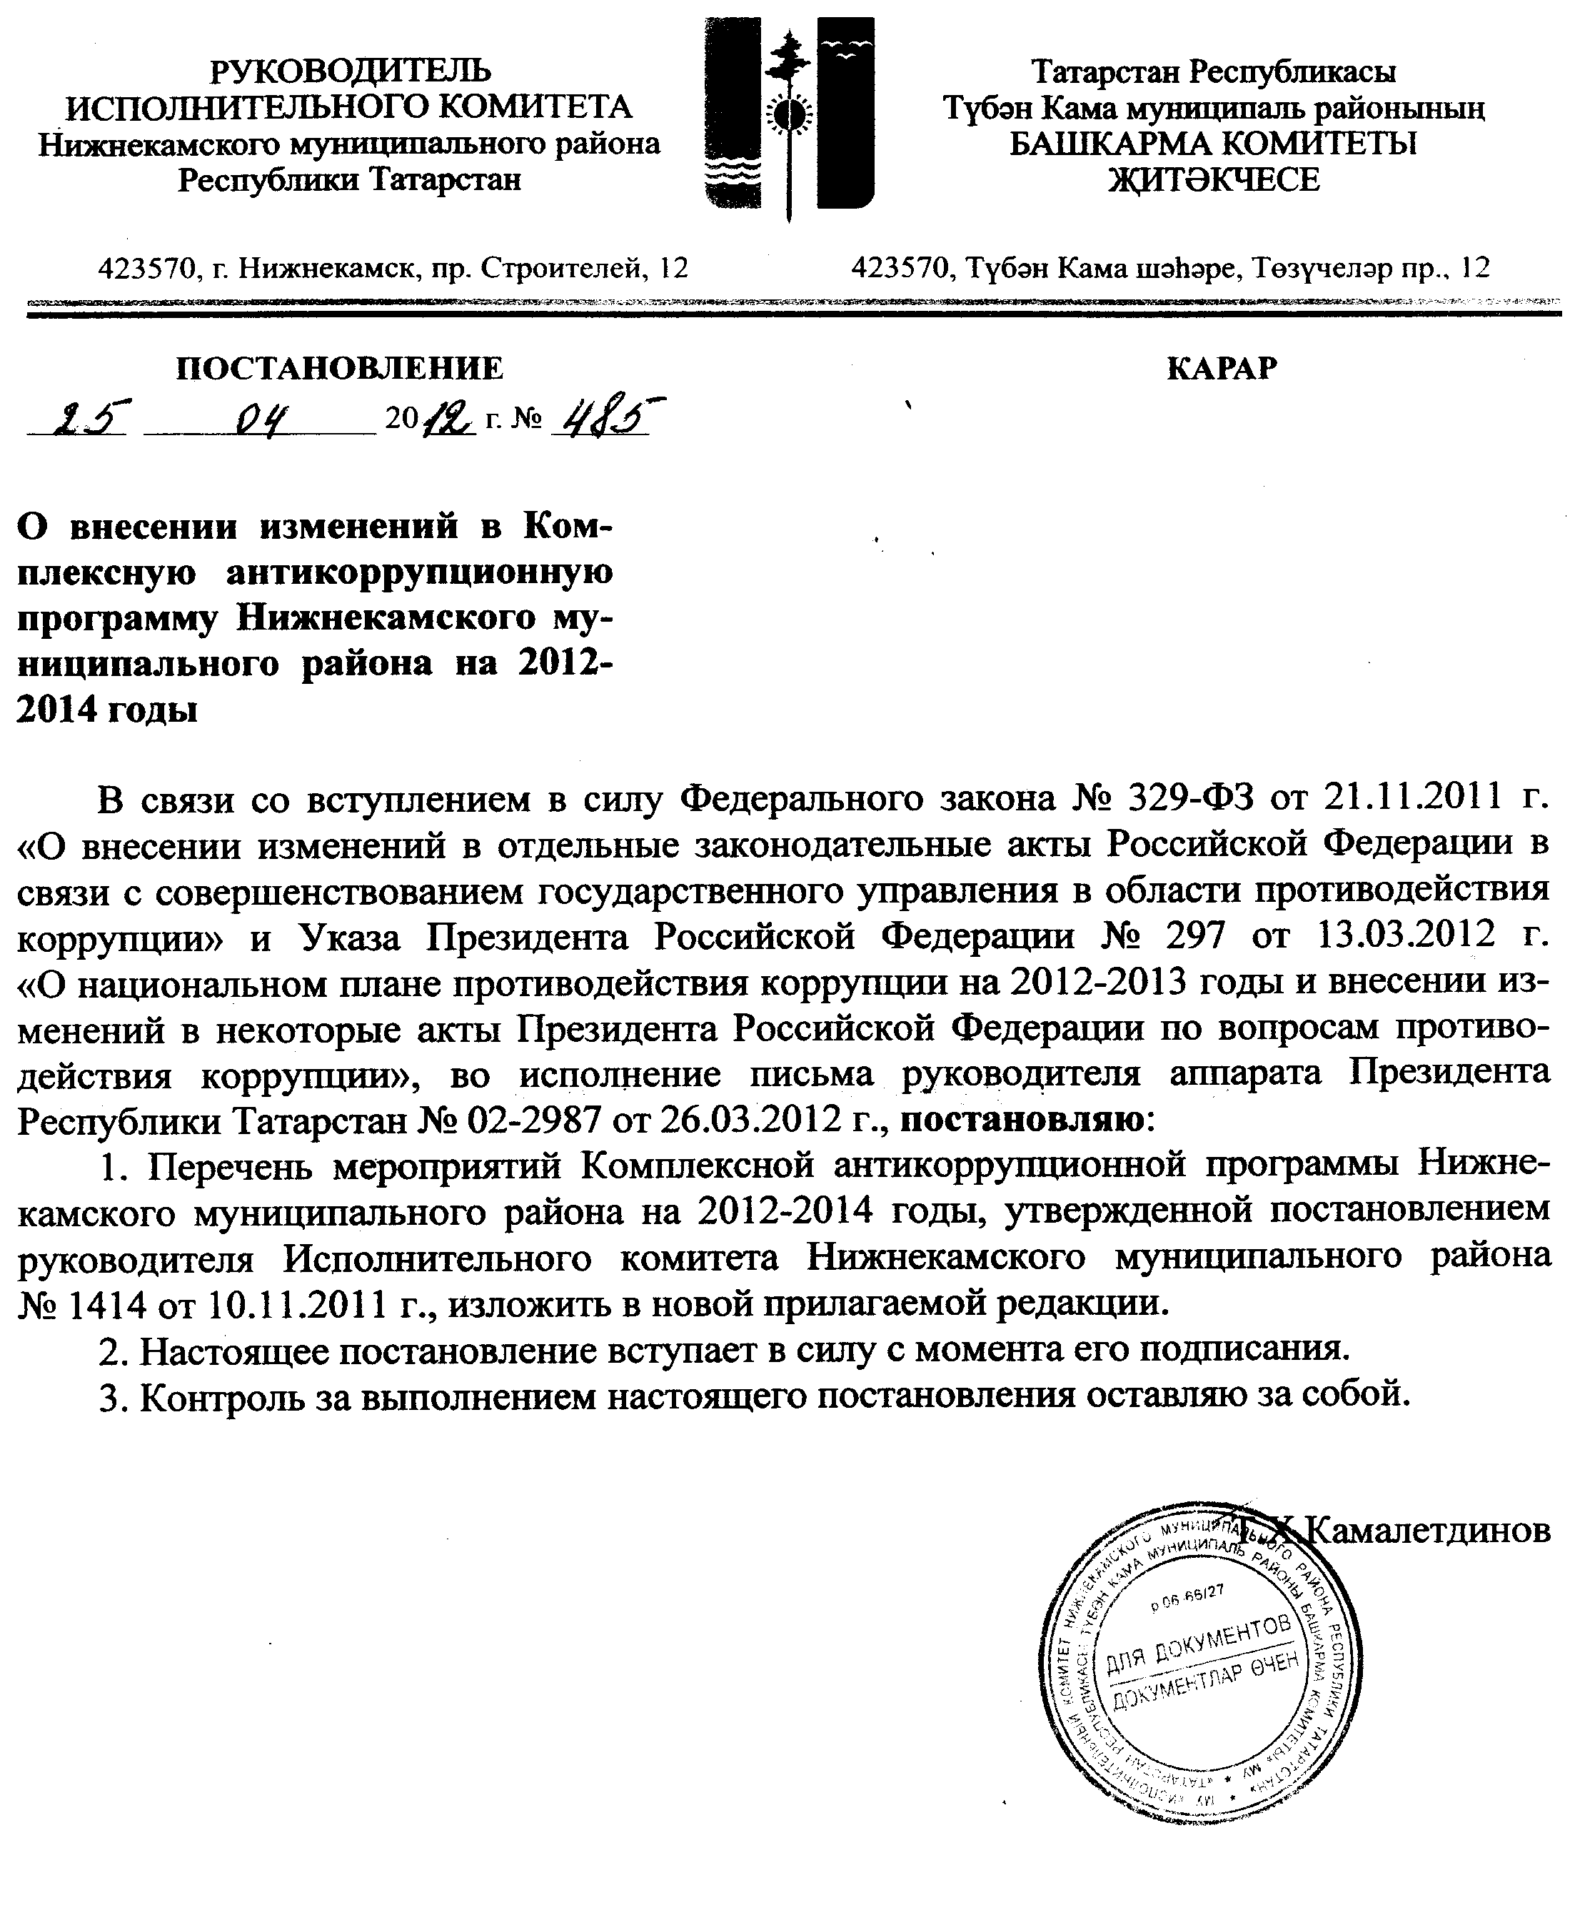

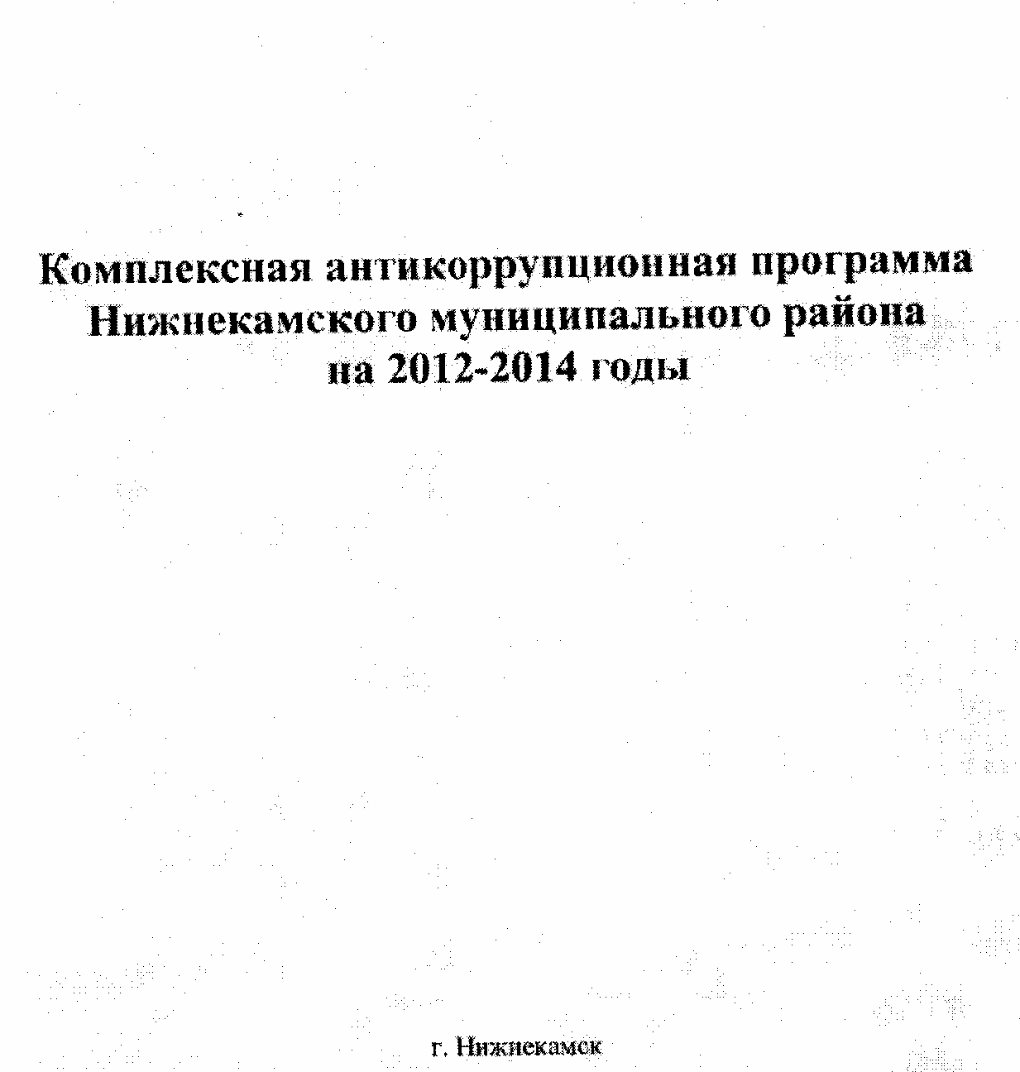

Список сокращений

Комиссия | Комиссия по противодействию коррупции в муниципальном образовании «Нижнекамский муниципальный район»
Программа | Комплексная антикоррупционная программа Нижнекамского муниципального района на 2012 – 2014 годы
Правовой отдел | Правовой отдел Совета Нижнекамского муниципального района
Организационно-кадровый отдел | Организационно-кадровый отдел Совета Нижнекамского муниципального района
Прокуратура | Нижнекамская городская прокуратура
Отдел по связям с общественностью и СМИ | Отдел по связям с общественностью и СМИ Совета Нижнекамского муниципального района
СМИ | Средства массовой информации
Контрольно-счетная палата | Муниципальное казенное учреждение «Контрольно-счетная палата» Нижнекамского муниципального района
Отдел делопроизводства и работы с обращениями граждан | отдел делопроизводства и работы с обращениями граждан Совета Нижнекамского муниципального района
УДМ и С | Муниципальное учреждение «Управление по делам молодежи и спорту Исполнительного комитета Нижнекамского муниципального района»
УО | Муниципальное учреждение «Управление образования Исполнительного комитета Нижнекамского муниципального района»
Управление по наружной рекламе, информации и благоустройства | Муниципальное бюджетное учреждение «Управление по наружной рекламе, информации и благоустройства Исполнительного комитета Нижнекамского муниципального района»
Агентство муниципального заказа | Муниципальное учреждение «Агентство муниципального заказа Нижнекамского муниципального района»
Управление МВД | Управление МВД России по Нижнекамскому району
Управление земельных и имущественных отношений | Муниципальное казенное учреждение «Управление земельных и имущественных отношений Нижнекамского муниципального района»
МРИ ФНС № 11 | Межрайонная инспекция Федеральной налоговой службы № 11 по Республике Татарстан
ОУФМС | Отдел Управления Федеральной миграционной службы РФ по Республике Татарстан в г.Нижнекамске

Паспорт
Комплексной антикоррупционной программы
Нижнекамского муниципального района на 2012 – 2014 годы

Наименование Программы | Комплексная антикоррупционная программа Нижнекамского муниципального района на 2012 – 2014 годы
Дата принятия решения о разработке Программы (дата ее утверждения, наименование и номер соответствующего нормативного акта) | - Закон Республики Татарстан № 34-ЗРТ от 04.05.2006 г. «О противодействии коррупции в Республике Татарстан» (с изменениями),  - Постановление Кабинета Министров Республики Татарстан №687 от 18.08.2011 г. «Об утверждении Комплексной республиканской антикоррупционной программы на 2012 – 2014 годы»,  - Решение комиссии по противодействию коррупции в Нижнекамском муниципальном районе от 25.03.2011 г. «О создании рабочей группы по разработке проекта Комплексной антикоррупционной программы Нижнекамского муниципального района на 2012 – 2014 годы»
Заказчик | Исполнительный комитет Нижнекамского муниципального района
Основной разработчик Программы | Советник Мэра г.Нижнекамска (по согласованию)
Цель Программы | Снижение уровня коррупции во всех сферах деятельности муниципальных и общественных институтов в Нижнекамском муниципальном районе, устранение причин ее возникновения путем повышения эффективности координации антикоррупционной деятельности муниципальных органов, органов местного самоуправления и институтов гражданского общества
Задачи Программы | Совершенствование инструментов и механизмов, в том числе правовых и организационных, противодействия коррупции;  обеспечение объективной оценки процессов и тенденций в состоянии коррупции и противодействия коррупции посредством проведения мониторинговых исследований;  активизация антикоррупционного обучения и антикоррупционной пропаганды, вовлечение кадровых, материальных, информационных и других ресурсов гражданского общества в противодействие коррупции;  повышение эффективности использования муниципального имущества;  последовательное снижение административного давления на предпринимательство
Сроки и этапы реализации Программы | 2012 – 2014 годы
Источники финансирования | Текущее финансирование за счет средств бюджетов Нижнекамского муниципального района и города Нижнекамска
Ожидаемые конечные результаты реализации Программы | Повышение эффективности управления органов власти в Нижнекамском муниципальном районе, уровня социально-экономического развития, повышение активности в процессах противодействия коррупции институтов и структур гражданского общества, в том числе:  верховенство закона как основного инструмента регулирования жизни в обществе и государстве;  открытость и доступность для граждан и организаций деятельности органов местного самоуправления, укрепление их связи с гражданским обществом;  укрепление доверия граждан к органам местного самоуправления;  повышение инвестиционной привлекательности Нижнекамского муниципального района, развитие и укрепление институтов гражданского общества;  снижение издержек ведения бизнеса и повышение уровня конкуренции;  увеличение доли открытых торгов, торгов в форме электронного аукциона по корпоративным закупкам;  уменьшение доли стоимости контрактов, заключенных по результатам несостоявшихся торгов и запросов котировок у единственного поставщика, исполнителя, подрядчика в общей стоимости заключенных контрактов.  Показатели (индикаторы) оценки результатов реализации Программы содержатся в приложении к ней

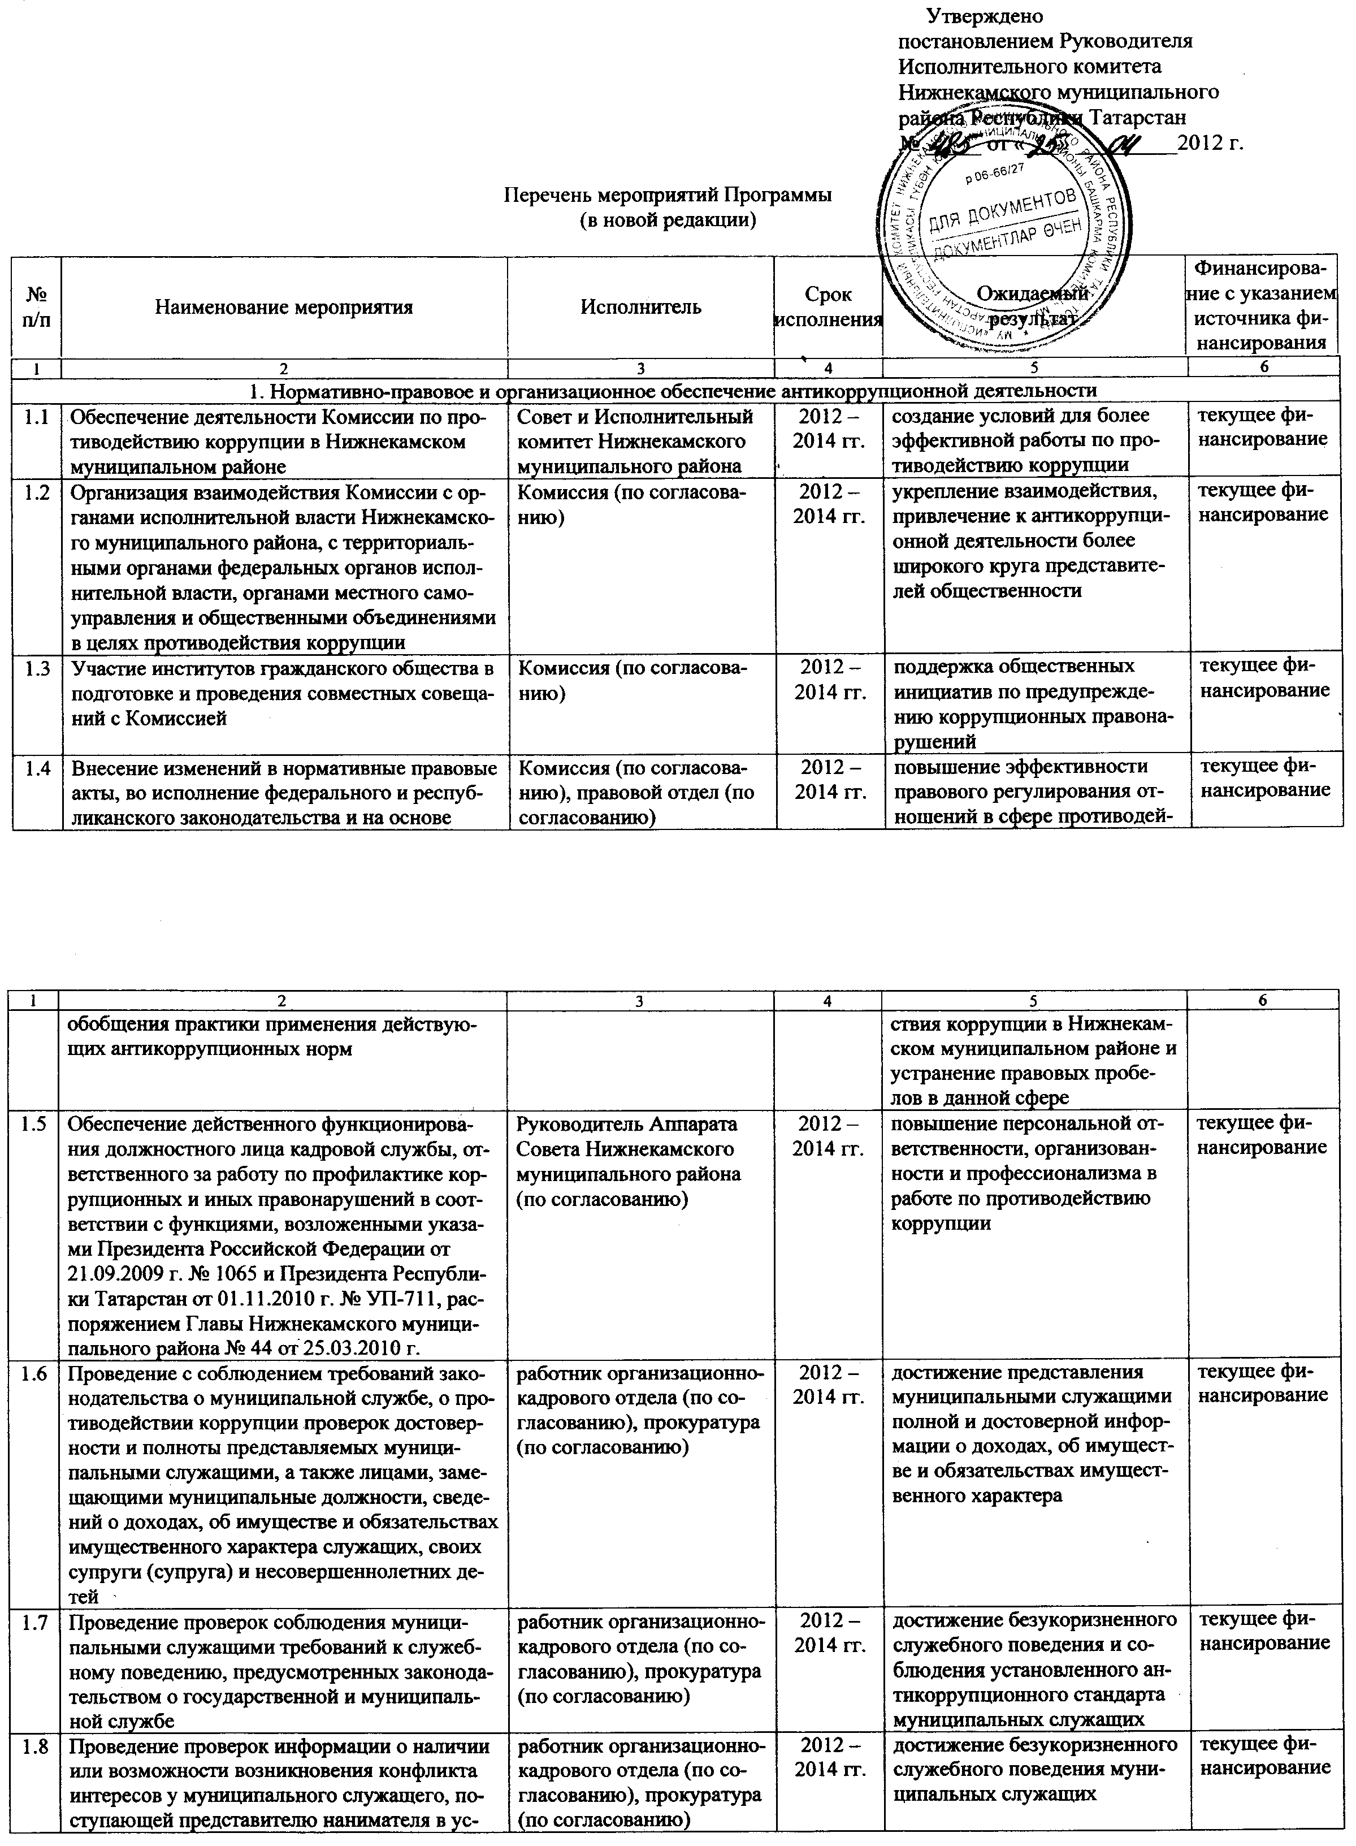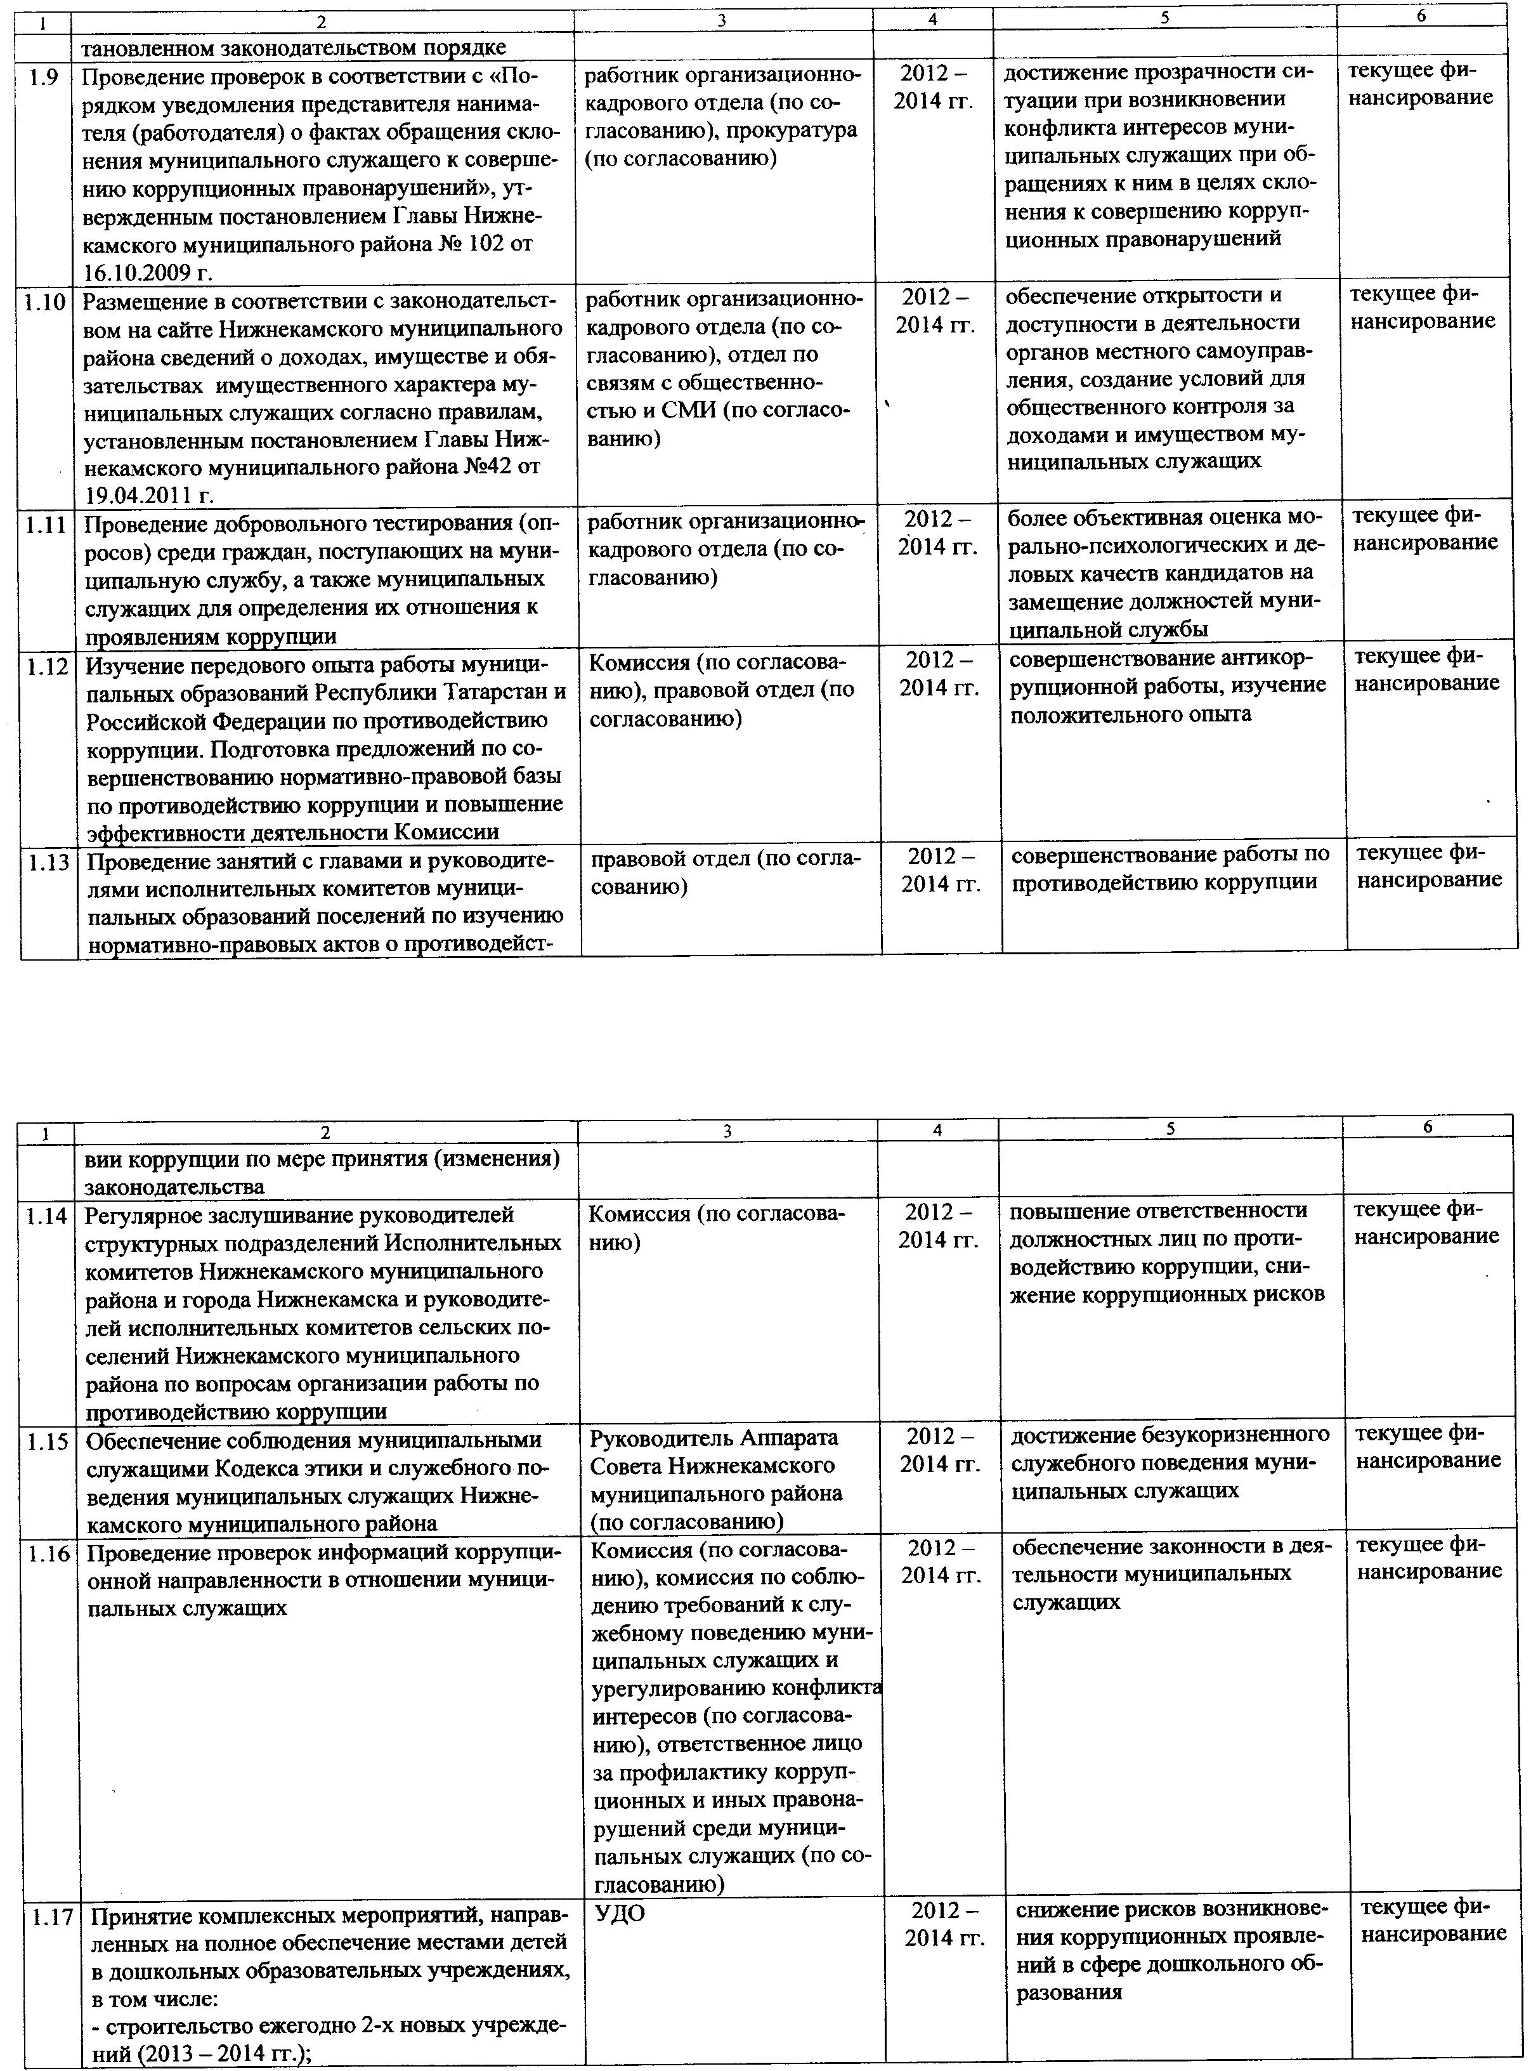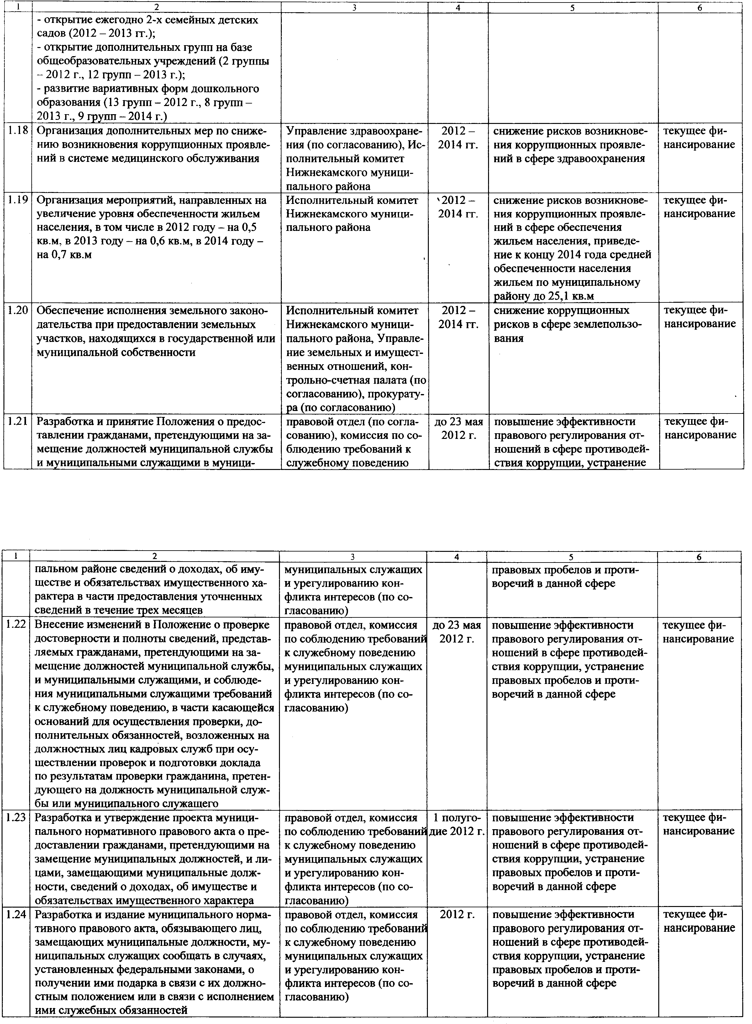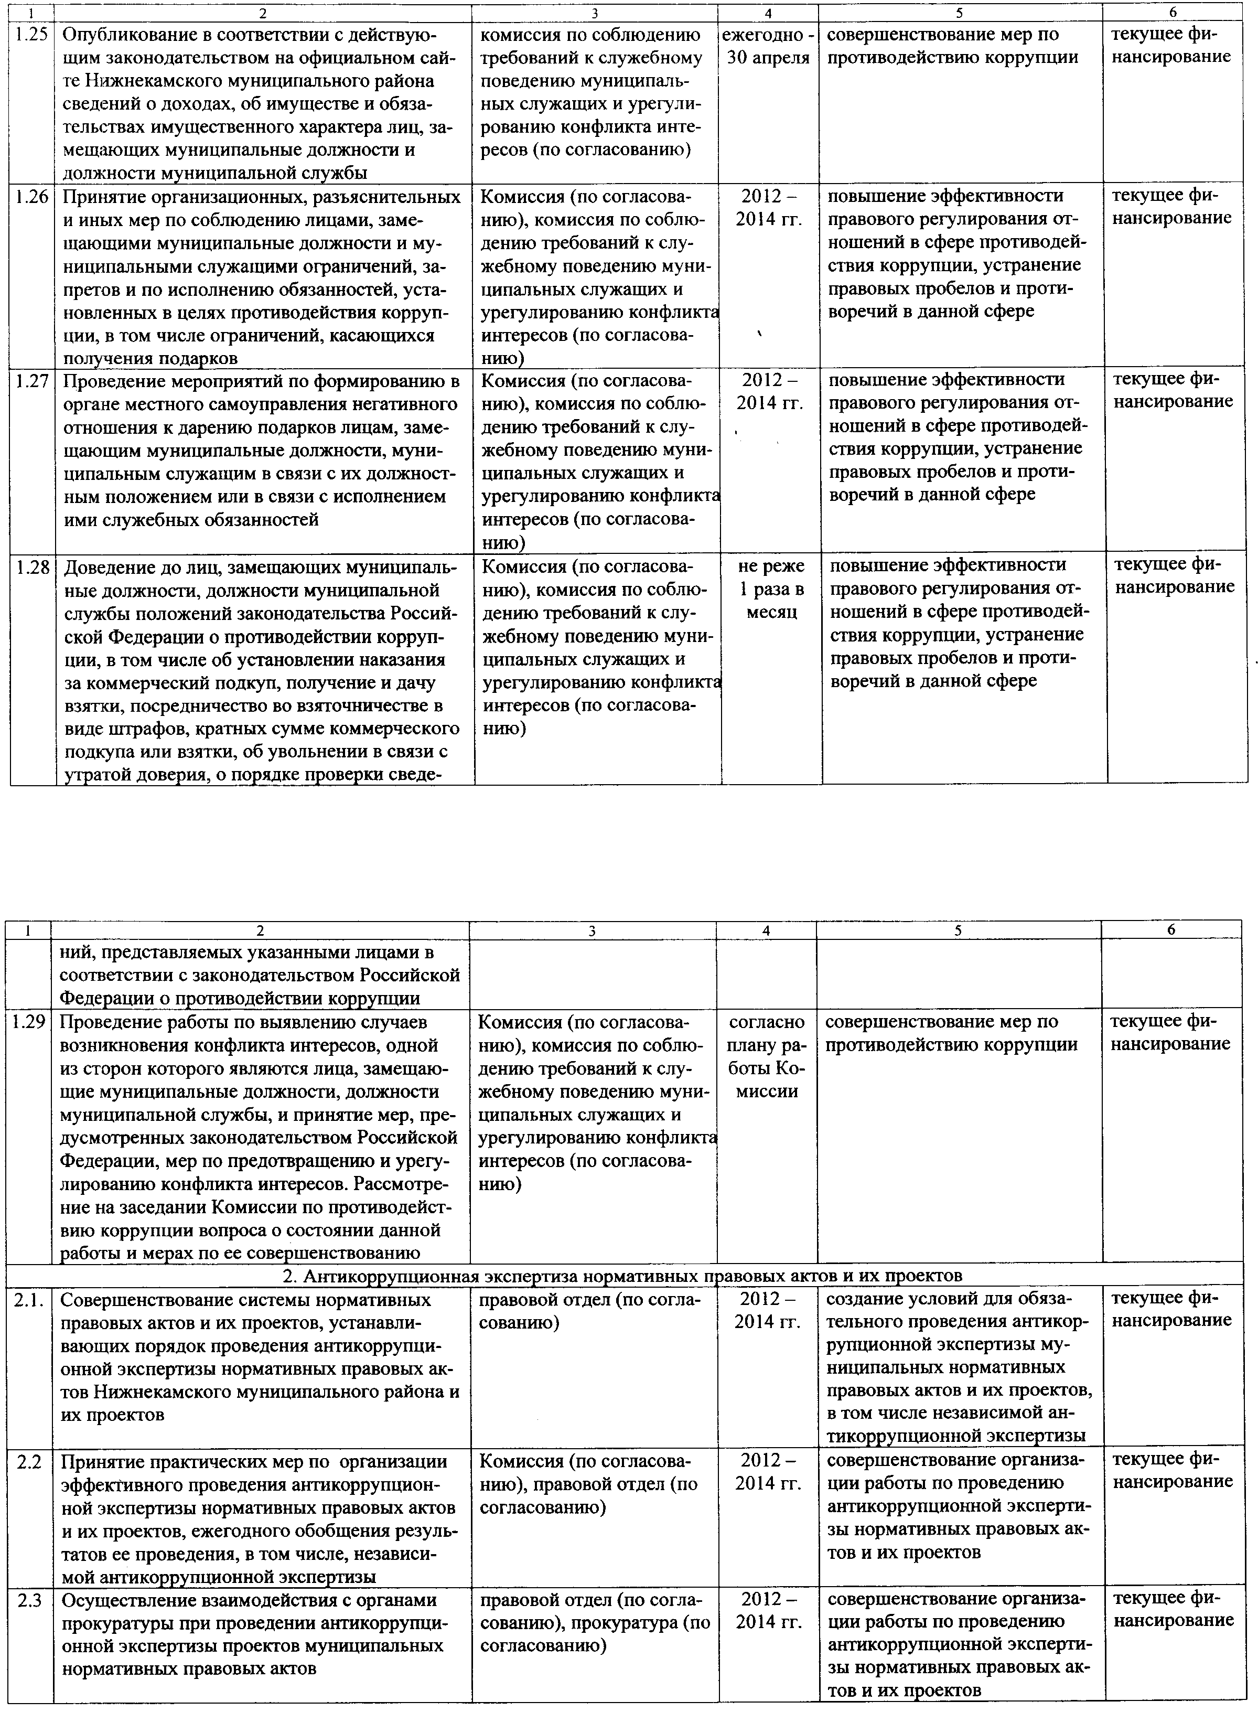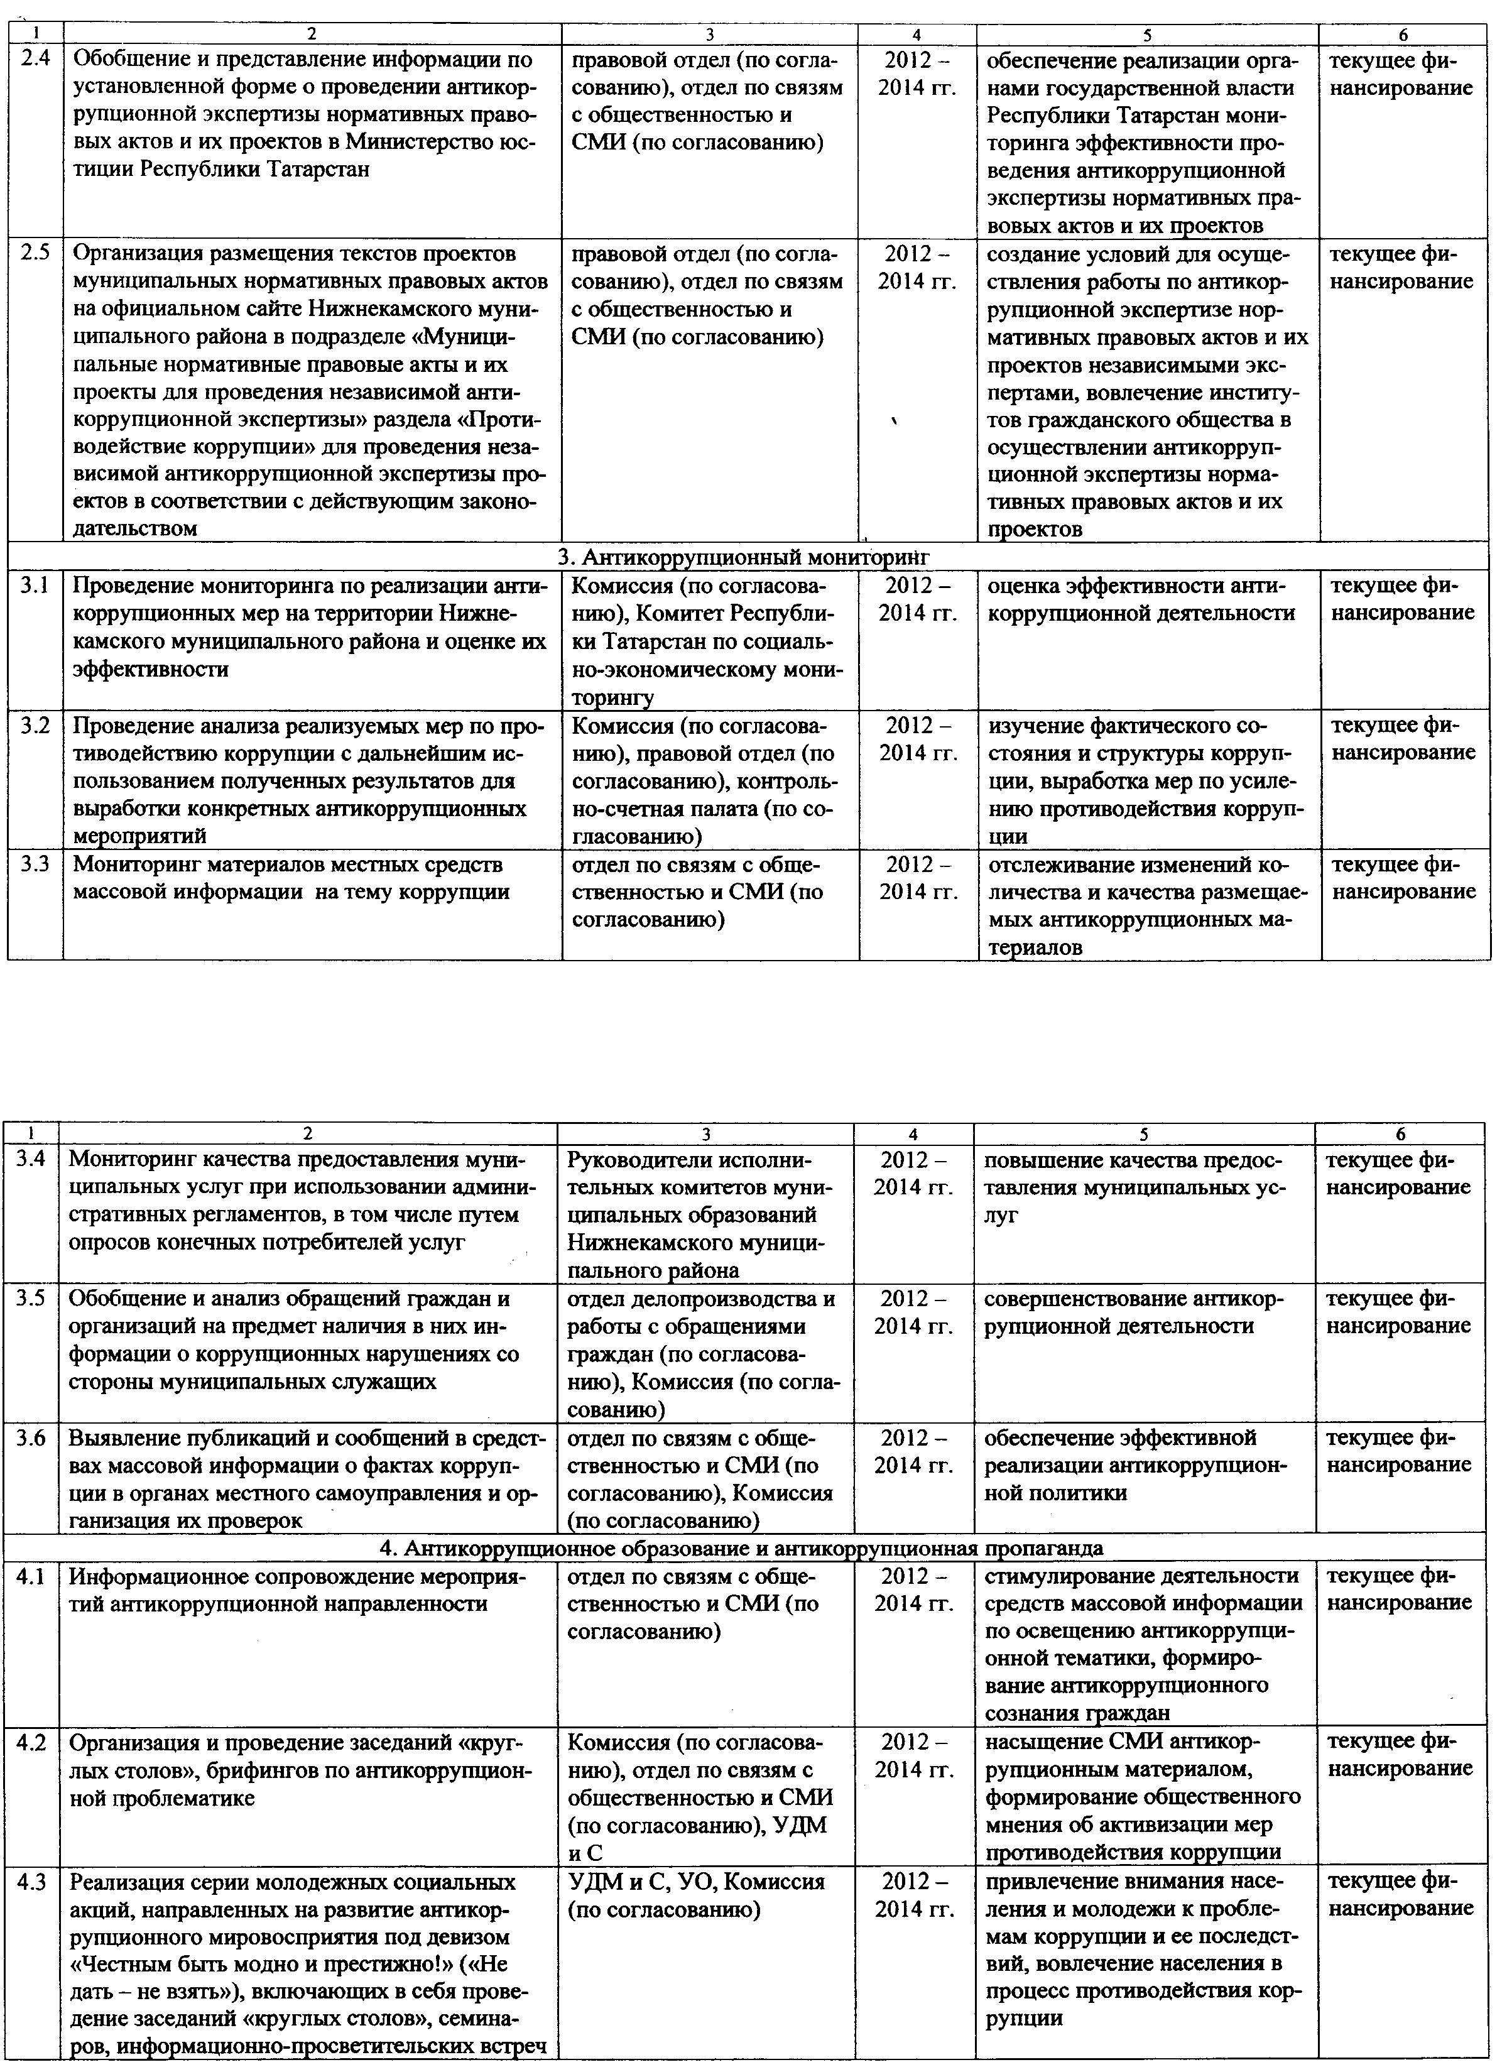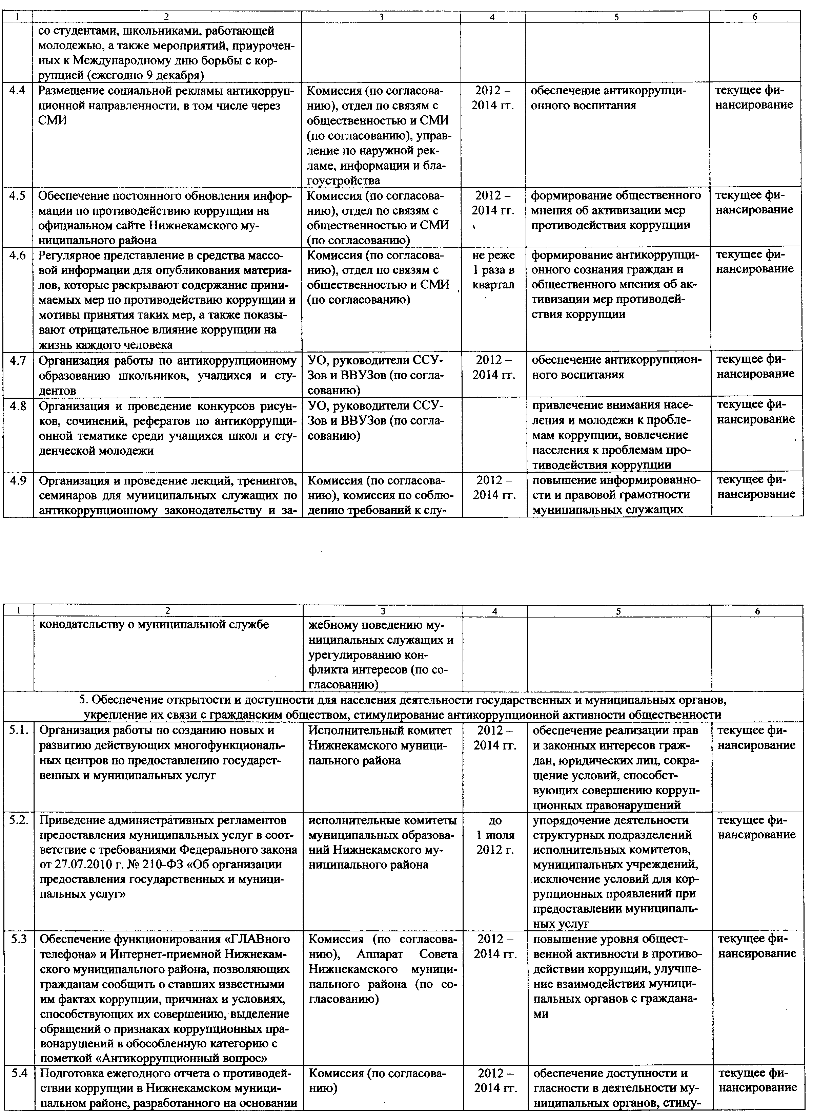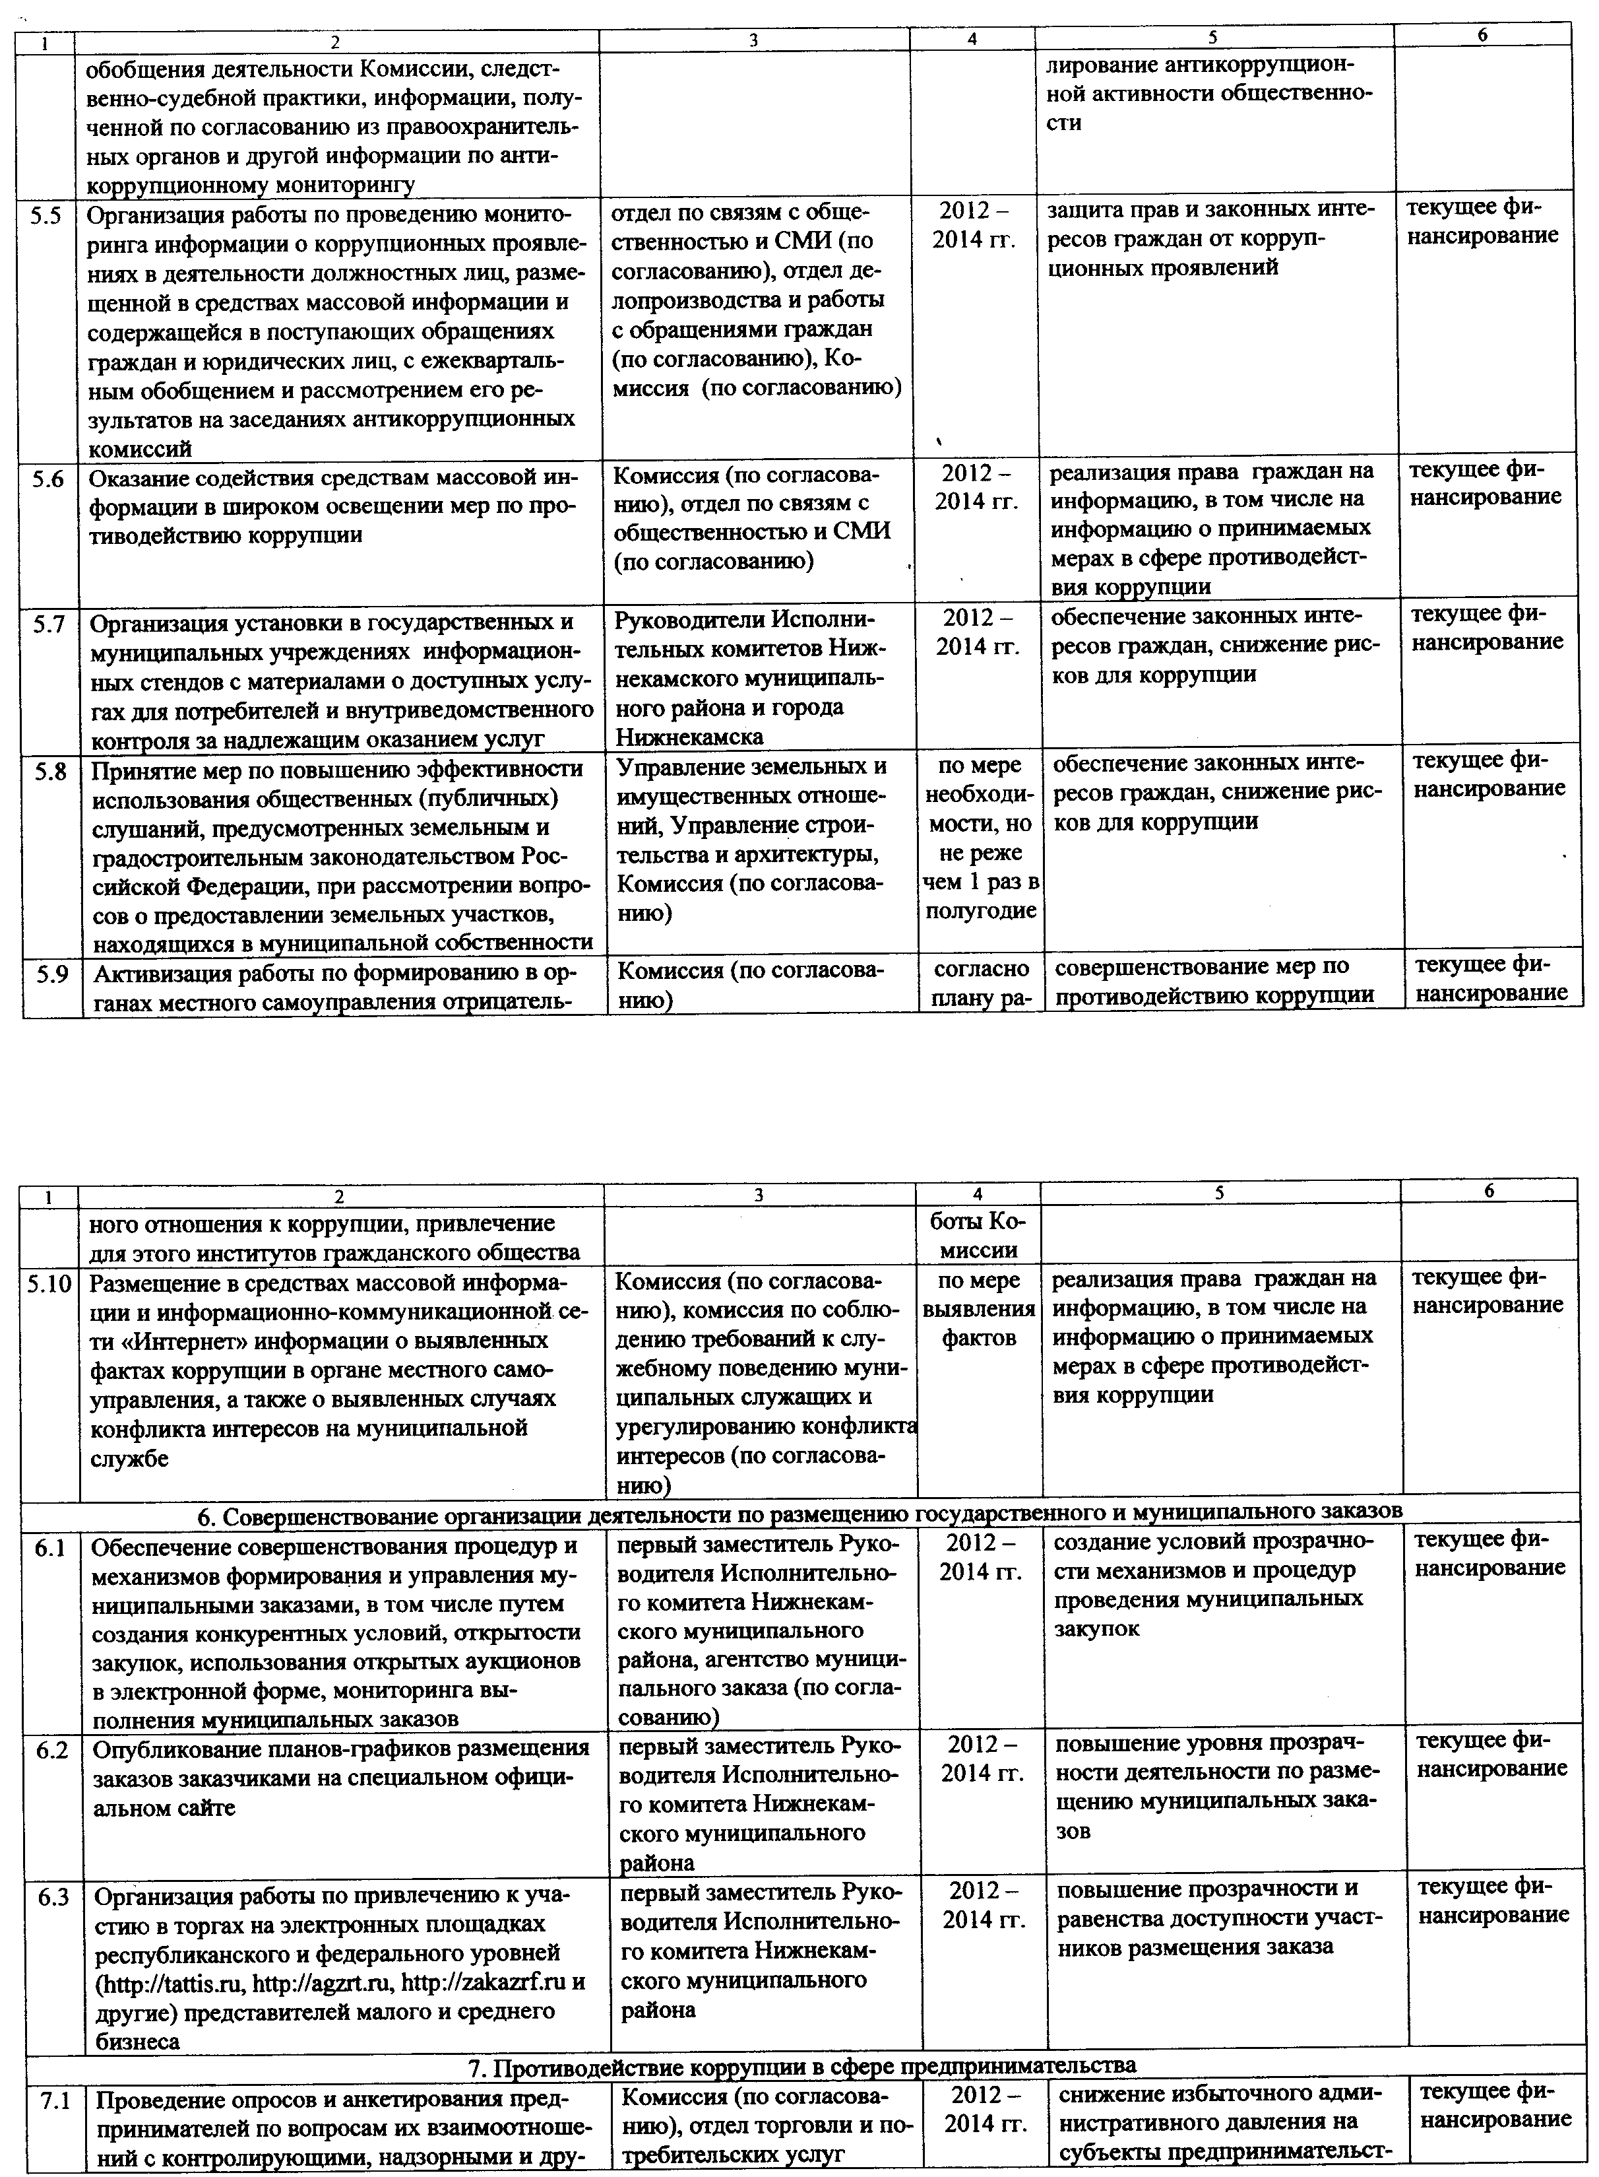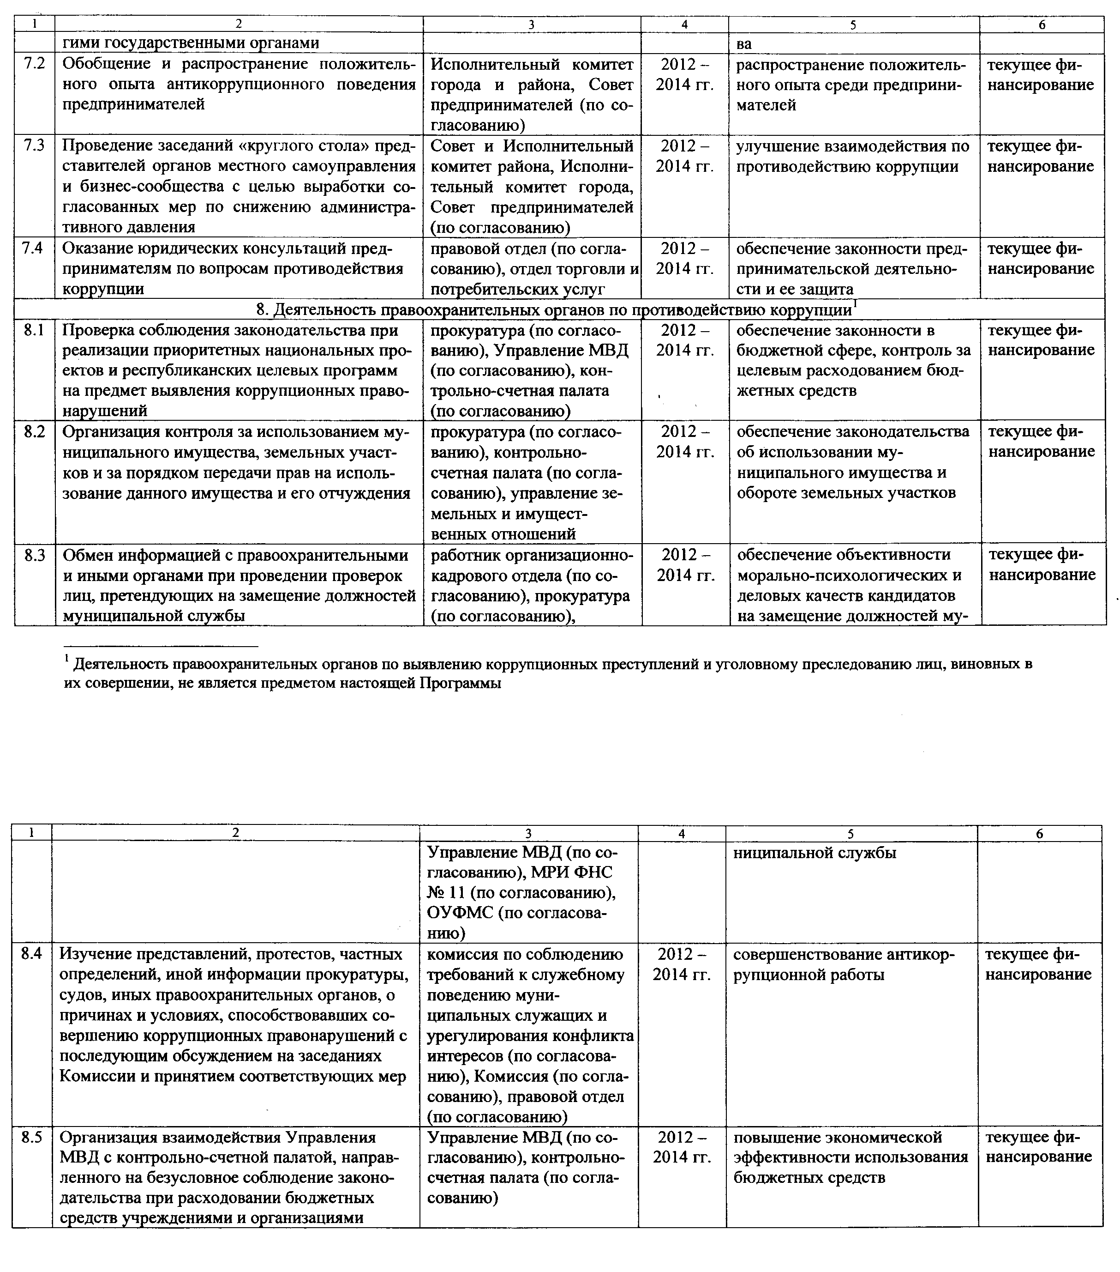

Обоснование финансового обеспечения Программы

Программой предусмотрены мероприятия, финансирование которых будет осуществляться за счет средств бюджетов муниципальных образований Нижнекамского муниципального района. Основанием финансирования мероприятий Программы является Закон Республики Татарстан от 04.05.2006 г. № 34-ЗРТ «О противодействии коррупции в Республике Татарстан» (в действующей редакции).
Основным принципом деятельности исполнителей Программы в области финансирования мероприятий является повышение эффективности использования выделяемых средств на основе оценки исполнения реализуемых мероприятий Программы, с точки зрения их социально-экономической результативности.

Механизм реализации Программы и контроль за ходом ее выполнения

Исполнители мероприятий Программы несут ответственность за их своевременное и качественное исполнение, ежеквартально, до 1 числа месяца, следующего за отчетным периодом, представляют в Комиссию информацию о ходе ее реализации.
Комиссия направляет в Управление Президента Республики Татарстан по вопросам антикоррупционной политики и Министерство юстиции Республики Татарстан ежеквартально, до 5 числа месяца, следующего за отчетным периодом, информацию о реализации настоящей Программы в установленном порядке.
Комиссия ежегодно до 15 января наступившего года обобщает за предыдущий год информацию по вопросам антикоррупционной политики для включения в ежегодный сводный отчет Нижнекамского муниципального района. Сводный отчет обсуждается и утверждается на заседании Комиссии, направляется в Управление Президента Республики Татарстан по вопросам антикоррупционной политики и размещается на официальном сайте Нижнекамского муниципального района.

Приложение
к Комплексной антикоррупционной программе Нижнекамского муниципального района на 2012 – 2014 годы

Цели, задачи, индикаторы оценки результатов программы

Наименование цели | Наименование задачи | Наименование  основного  мероприятия | Исполнители | Сроки выполнения основных мероприятий | Индикаторы оценки конечных результатов, единицы измерения | Значения индикаторов (по годам)
 |  |  |  |  |  | 2011 | 2012 | 2013 | 2014

1 | 2 | 3 | 4 | 5 | 6 | 7 | 8 | 9 | 10
Снижение уровня коррупции во всех сферах деятельности муниципальных и общественных институтов в Нижнекамском муниципальном районе, устранение причин ее возникновения путем повышения эффективности координации антикоррупционной деятельности муниципальных органов, органов местного самоуправления и институтов гражданского обществ | 1.Совершенствование инструментов и механизмов противодействия коррупции, обеспечение объективной оценки противодействия коррупции | 1.3.Участие институтов гражданского общества в подготовке и проведения совместных совещаний с Комиссией | Комиссия, правовой отдел | ежегодно | количество проведенных совместных совещаний,  единиц | - | 1 | 1 | 2
 |  | 1.12.Изучение передового опыта работы муниципальных образований Республики Татарстан и Российской Федерации по противодействию коррупции. Подготовка предложений по совершенствованию нормативно-правовой базы по противодействию коррупции и повышение эффективности деятельности Комиссии | Комиссия, правовой отдел | ежегодно | наличие предложений,  да – 1, нет – 0 | - | 1 | 1 | 1
 |  | 1.13.Проведение занятий с главами и руководителями исполнительных комитетов муниципальных образований поселений по изучению нормативно-правовых актов о противодействии коррупции по мере принятия (изменения) законодательства | правовой отдел | ежегодно | количество занятий,  единиц | - | 1 | 1 | 1
 |  | 1.14.Регулярное заслушивание руководителей структурных подразделений Исполнительных комитетов Нижнекамского муниципального района и города Нижнекамска и руководителей исполнительных комитетов сельских поселений Нижнекамского муниципального района по вопросам организации работы по противодействию коррупции | Комиссия | 2012 – 2014 гг. | количество проведенных заслушиваний, единиц | - | 2 | 3 | 4
 |  | 2.3.Принятие практических мер по организации эффективного проведения антикоррупционной экспертизы нормативных правовых актов и их проектов, ежегодного обобщения результатов ее проведения, в том числе, независимой антикоррупционной экспертизы | правовой отдел | ежегодно | обобщение результатов проведения антикоррупционной, экспертизы, в том числе независимой,  да – 1, нет – 0 | - | 1 | 1 | 1
 |  | 2.6.Организация размещения текстов проектов муниципальных нормативных правовых актов на официальном сайте Нижнекамского муниципального района в подразделе «Муниципальные нормативные правовые акты и их проекты для проведения независимой антикоррупционной экспертизы» раздела «Противодействие коррупции» для проведения независимой антикоррупционной экспертизы проектов в соответствии с действующим законодательством | правовой отдел, отдел по связям с общественностью и СМИ | 2012 – 2014 гг. | доля размещенных правовых актов и их проектов, процентов | - | 80 | 90 | 100
 |  | 4.2.Организация и проведение заседаний «круглых столов», брифингов по антикоррупционной проблематике | Комиссия, отдел по связям с общественностью и СМИ, УДМ и С | 2012 – 2014 гг. | количество проведенных мероприятий, единиц | - | 2 | 3 | 4
 |  | 4.3.Реализация серии молодежных социальных акций, направленных на развитие антикоррупционного мировосприятия под девизом «Честным быть модно и престижно!» («Не дать – не взять»), включающих в себя проведение заседаний «круглых столов», семинаров, информационно-просветительских встреч со студентами, школьниками, работающей молодежью, а также мероприятий, приуроченных к Международному дню борьбы с коррупцией (ежегодно 9 декабря) | УДМ и С, УО, Комиссия | 2012 – 2014 гг. | количество проведенных мероприятий, единиц | - | 2 | 3 | 4
Основные индикаторы эффективности реализации Программы
Уменьшение доли нормативных правовых актов, принятых без проведения антикоррупционной экспертизы, процентов |  |  |  | 2012 – 2014 гг. |  | - | 10 | 5 | 0
Снижение уровня коррупции в Нижнекамском муниципальном районе (по данным мониторинга, проведенным Комитетом Республики Татарстан по социально-экономическому мониторингу), процентов по сравнению с уровнем 2010 года |  |  |  | ежегодно в 2012 –  2014 гг. |  | 100 | 97 | 95 | 90
Доля обращений граждан и организаций, сталкивающихся с проявлениями коррупции, в результате проверки которых выявлены правонарушения, от общего количества обращений, процентов |  |  |  | определяется ежегодно |  | 5 | 4 | 3 | 2
Коэффициент вовлечения институтов гражданского общества в антикоррупционную деятельность (Кв) – отношение количества представителей институтов гражданского общества, вовлеченных в антикоррупционную деятельность к общему количеству участников такой деятельности |  |  |  | определяется ежегодно |  | 0,3 | 0,3 | 0,35 | 0,4

